**Для педагогов**

* **Мастер-классы**

Внедрение современных и инновационных технологий в образовательную деятельность

*(знакомство с цифровой средой, презентация программы, трансляция опыта);*

* ***Коммуникация и социальное партнерство*** *(ассоциация педагогов ДОО России, внедряющие программу ПиктоМир)*
* **Панорама методических находок**

*(приглашение коллег на просмотр мероприятий с детьми по теме «ПиктоМир»);*

* **Консультирование**

*(оказание помощи педагогом в реализации проекта);*

* **Наставничество**

*(работа в паре с наставляемым для преодоления дефицитов в данной теме).*

**Что вы получаете?**

Подписание соглашения о сотрудничестве с НИИСИ РАН

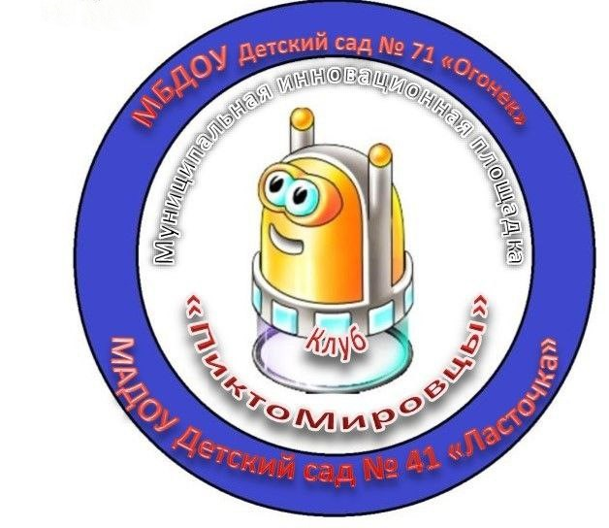

Трансляция своего опыта на мероприятиях различного уровня, публикации в сборниках

Методическое поурочное сопровождение до 2027 года

Работа в статусе сетевой инновационной площадки.

Участие в качестве слушателя на мероприятиях партнеров

адки.

**МКУ «Комитет по образованию администрации г. Улан-Удэ»**

**МБДОУ детский сад №71 «Огонек»**

**МАДОУ детский сад №41 «Ласточка»**

**МИП «Вперед в будущее»**

**Клуб «ПиктоМировцы»**



**г. Улан-Удэ, 2024 г**

**Что такое «ПиктоМир»?**

**ПиктоМир  - *это свободно распространяемая программная среда для изучения азов программирования дошкольниками, которые еще не умеют писать и младшими школьниками, которые это не очень любят делать ☺***

**Цель:** развитие творческих

способностей детей, умения анализировать, сравнивать, сопоставлять, развитие логического мышления,

**Задачи**:-познакомить дошкольников с основными изучаемыми понятиями: пиктограмма, повторители, программа, алгоритмы;

- развивать познавательную активность дошкольников, через умения решать задачи различного происхождения.

- формировать представление о правилах безопасного поведения при работе с электротехникой формировать навыки сотрудничества: работа в коллективе, в команде, малой группе (в паре).

**Для детей**

**Средняя группа – игры без компьютера и знакомство с роботом Двуногом.**

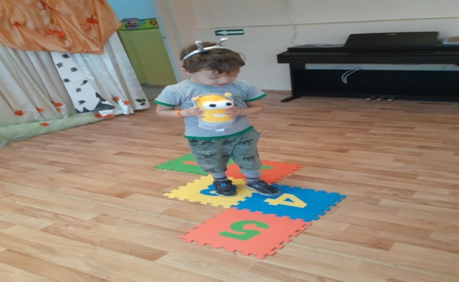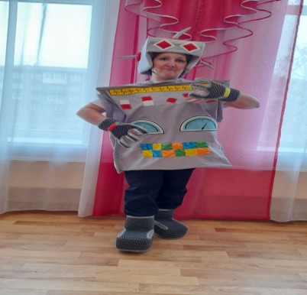

**Старшая группа- знакомство с виртуальными роботами и компьютерной средой.**

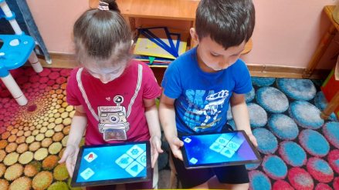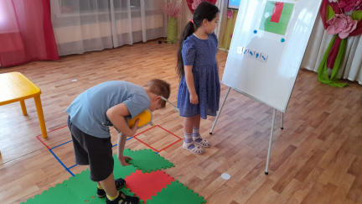

**Подготовительная группа- творческое программирование (создание собственных алгоритмов)**

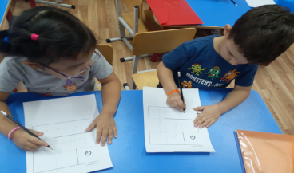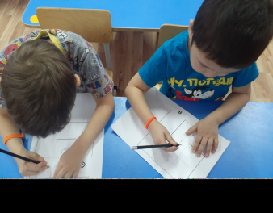

**Для родителей**

**-** Организация форумов (встреча с родителями на платформе ZOOM);

**-**Интерактивная площадка(работа в цифровой среде с использованием планшетов);

- Фестиваль сотворчества (участие родителей совместно с детьми в выставках поделок и рисунков)

- Детско-родительская проектная деятельность «Гостиная сказок»

(совместное сочинение сказок и историй о жизни роботов в космосе)

